1. Se requiere que cada vez que se cree un pedido de compras desde la transacción ME21N con la clase de pedido ZNOV (EKKO-BSART) por defecto traiga activo el campo EM no valorada (EKPO – WEUNB), para cada posición que tenga el pedido.

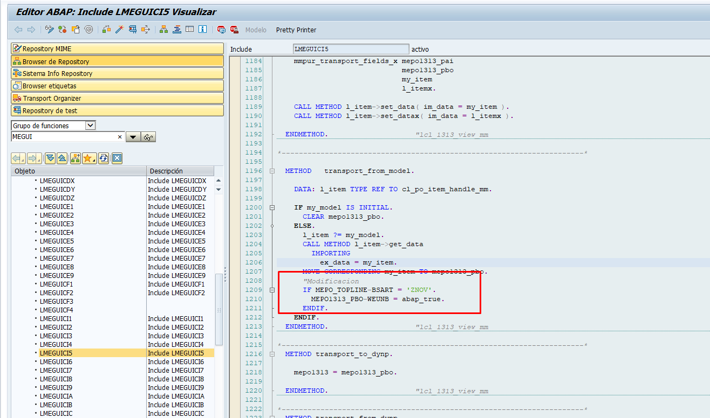

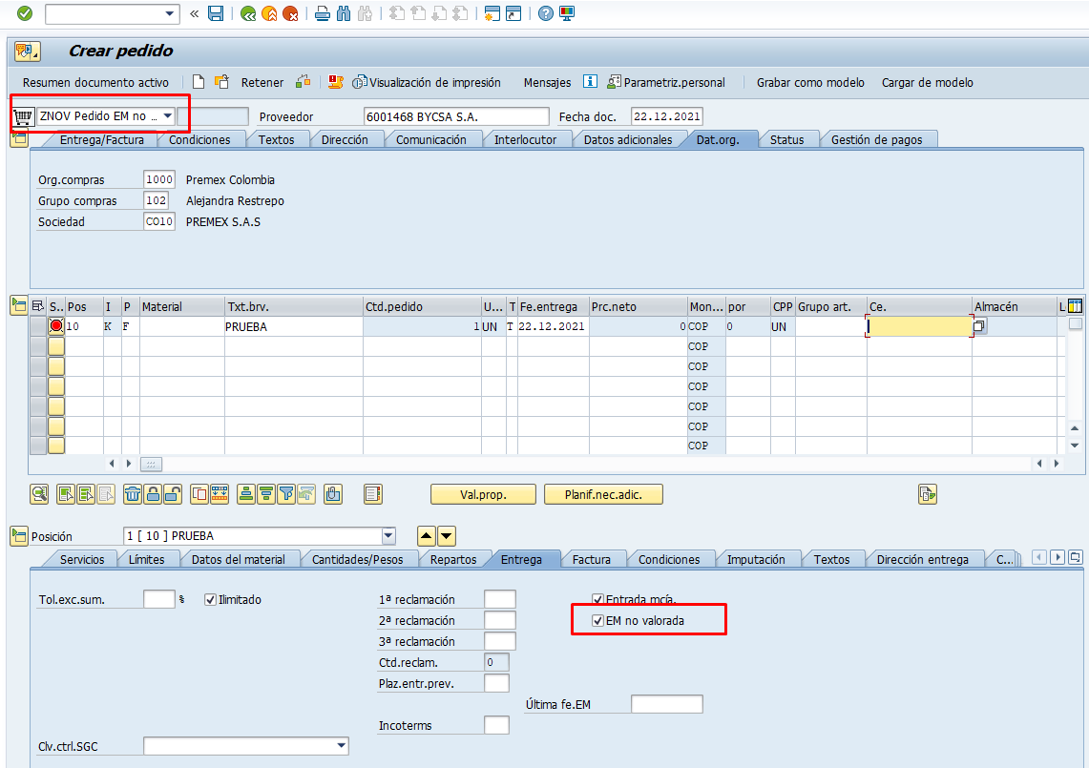

1. El parámetro clase de pedido (EKKO-BSART) debe ser configurable, puede ser que se configure en una variable en la stvarv.

